开发一个新功能，创建一个分支feature-4，不push到远程仓库

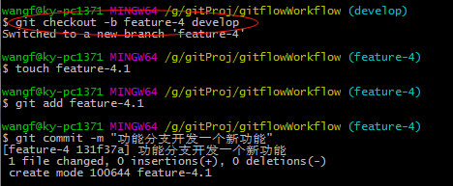

修改了文件develop-a，这是为了产生一个修改冲突

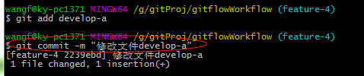

develop分支，拉取其他人修改的代码，这个时候在远程仓库上develop-a文件也被修改了的。



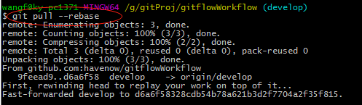

develop分支合并feature-4分支开发的新功能，解决冲突，后add文件

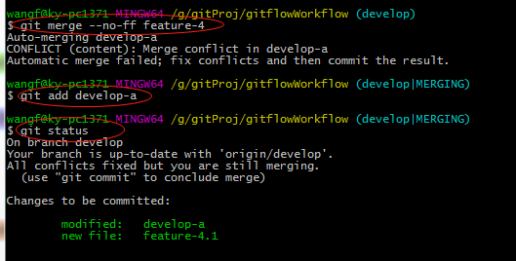

将develop分支push到远程仓库，删除feature-4分支

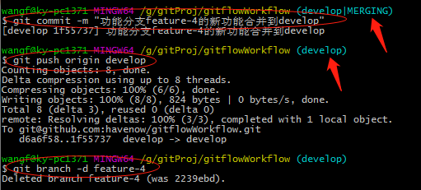

feature-4分支没有push到远程仓库，合并到develop分支后，就被删除了

